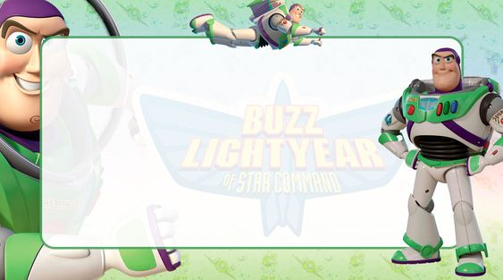

**ESCUELA NORMAL DE EDUCACIÓN PREESCOLAR**

**Licenciatura en Educación Preescolar**

**Ciclo Escolar 2022-2023**



**EDUCACION SOCIOEMOCIONAL**

Alumna: Mayra Ruby Ontiveros Rodríguez

Docente: María Efigencia Maury Arredondo

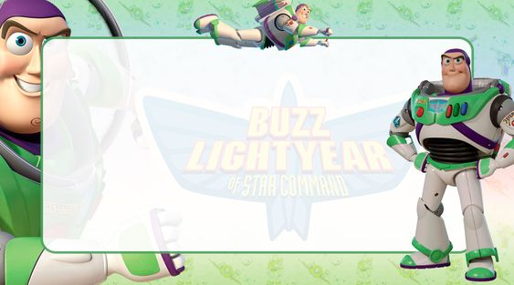

|  |  |  |
| --- | --- | --- |
| Lo que supongo | Lo que se | Lo que quiero saber |
| El saber cómo manejar las emociones de mis alumnos, también lo que debo saber hacer en situaciones de agotamiento escolar y personal, como se presenta en mi vida social, estudiantil y laboral en un futuro. | Reconocer lo que son emociones en la sociedad, como se involucran al modo de aprendizaje en los alumnos y que afectación tiene que ver el estado de amino al momento de dar una clase, el reconocer cada una las emociones y sentimientos en mi y en los demás.  Aplicar un trato más compresible y empático con los demás. | Como manejar mis emociones ante situaciones que no son esperadas, poder reconocer estado de ánimos en mis alumnos para poder ayudar en contribución a una solución a la problemática.  Tener una clase empática para un mejor aprendizaje. |